【星座分析】12星座的卧室应该是什么颜色？ – 美国神婆星座网
2015年04月19日 18:38来源：美国神婆星座网 微博 博客 微信 微秘 微米 陌陌 我有话说(10086人参与)
【美国神婆星座网】『星座分析』【星座分析】12星座的卧室应该是什么颜色？
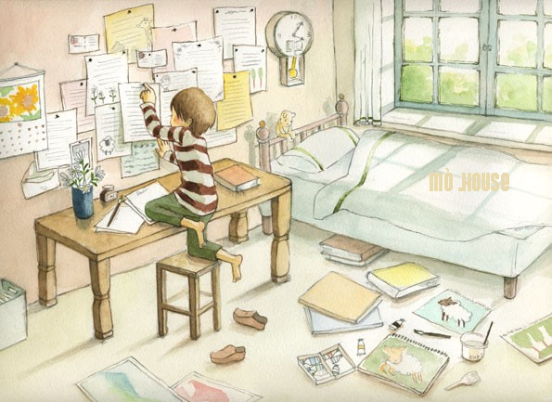
卧室是人们休息的主要处所，卧室布置得好坏，直接影响到人们的生活、工作和学习，所以卧室也是家庭装修的设计重点之一。卧室设计时要注重实用，其次才是装饰。那么，自己的卧室肯定要有自己喜欢的颜色，喜欢的色调，这样住着才会开心，那么，我们的十二星座的卧室都会是什么颜色的呢？
白羊座
代表色：正红色
好动的白羊座一直是众人的领袖，白羊座的人积极主动且很有眼光，因此火热的红色最能表达出他们的满腔激情。这个暖色调布置的卧室让整个家居环境显得无比温暖，传递着活力和欢乐，一股温暖的气息扑面而来。继承了暖色系共同的温度，墙面上的装饰画让人觉得愉悦，谁能拒绝这热情似火的青春感呢？
金牛座
代表色：大地色
大气的色彩营造出金牛座人精致的家居品味，处于土象系的金牛座给人行事脚踏实地，勤奋执着的印象。卧室布置时，运用各种材质、风格相辅相成，来展现金牛座的独特气质。如同珍藏一枚面具的土之精灵，在千变万化的面貌之下，是始终对生活的不懈追求。
双子座
代表色：清新绿
风象星座的特质带给双子座多变的个性，于是造就了他们对于自然的至纯崇尚。如同风之子一般从不停下追寻的脚步，享受乐活，崇尚自然。而新绿所呈现的富有层次感的卧室空间，能在动与静之中呼吸自然，感受生活的美好。
巨蟹座
代表色：水蓝色
温柔顾家的巨蟹座向来很注重居家生活，如何经营温馨和乐的居家空间是他们对于生活最注重的课题目标之一，总是会花上很多时间来布置或经营生活。而朴实的蓝白色彩更是与巨蟹座的特质相辅相成，没有视觉负担的卧室空间体现出家的和谐共荣。
狮子座
代表色：金黄色
狮子座是12星座中的王者，行事作风相当高调的狮子座，与生具备领袖气质及追求耀眼出众的生活目标，更是他们所奉行的人生态度，用太阳的金黄色来布置他们的卧室再合适不过了。夺目的黄色最易给人留下高贵的印象。模仿刺绣手法的图案更是营造出织物般的柔软感，红色靠包与壁柜等家具色彩相呼应，使房间搭配和谐起来。
处女座
代表色：粉红色
处女座的内心始终住着一个童话小仙女，他们钟情粉色的浪漫纯真，更爱小碎花甜美而不黏腻。用碎花棉布包裹的床垫烘托出房间的清新氛围，同时也增加了睡眠的舒适感。原木材质都是具有亲和力的家具材料，使人们感受到处女座心中的丝丝温情。
天秤座
代表色：珍珠白
品味超高的天秤座绝对是爱美之人，他们追求淡雅，讲求和谐的美感，因此优雅的米色非常符合他们中庸的性格特点。阳光穿透的卧室里，大量的运用布艺来弱化空间线条，如衣柜的布艺门帘，舒适的床品，以及松软的长毛绒地毯，最终让卧室被一股暖流包围。
天蝎座
代表色：神秘紫
天蝎座整体来看是非常性感的星座，弥漫着一身族落的气息，且还带有神秘的气质。为了配合天蝎座们的习性，涂刷成紫色的墙面最能营造他们的卧室感觉。不过一味的选用暗色系难免会显得过于暗淡，因此灯光的点缀和亮丽的配饰，可以提亮空间的视觉感。
射手座
代表色：亮橙色
自由是射手座的灵魂，喜好无拘无束的生活态度，使他们的性格充满了不安分，甚至可以说是少一根筋的随性。所以，卧室中心大块的桔色床品带出充满活力的氛围符合他们向往自在的感觉。再搭配上同色系的条纹靠包，让人觉得厚实而温暖，营造出一个温软舒适的氛围。
摩羯座
代表色：深灰色
摩羯座是12星座中最有耐心，小心的星座，固执可以说是他们最大的特质。对于有耐性、且固执的摩羯座而言，成熟是他们最大的特点，朴素的色彩和简洁的风格都能迎合他们的口味。这间色彩对比度强烈的卧室里，搭配上同为黑白两色的软装，因为有柔和的射灯在暗处装点，这些质地柔软却欠缺视觉感的家居细节立刻渲染出舒适感极佳的氛围。
水瓶座
代表色：天空蓝
让自己的思绪与灵感如风般自由穿梭，是水瓶座们的生活状态。然而，无限的飞行会让人心生疲惫，家是心灵始终的归处，于是，他们享受舒适家居独处一隅所带来的内心满足。蓝色清淡如天空，给予风飞翔的翅膀，莹丝刺绣和新式绗缝工艺呈现叶随风舞的纱帘，契合了风象人追求无拘无束的特质，又赋予了天空般始终包容的安宁感觉，一如家的深深眷恋。
双鱼座
代表色：深蓝色
神经质、健忘、多愁善感、想象力丰富等都是双鱼座的形容词，不过双鱼座最大的优点还是他们有着一颗善良的心。于是如大海般的深蓝色极具包容力，墙面、家具、地毯或灯具的色调也变得感性起来，而红色的床边柜和盖毯相呼应，打破了海的一片寂静，让生机四处涌动。
原文转自《美国神婆星座网》
发布时间：2015-04-15 11:55来源：美国神婆星座网 收藏本文 下载文档 免费文档
当前位置：首页 > 星座分析 > 正文
文章 关键词 标签：12星座 卧室 应该是什么颜色
进入【美国神婆星座网】讨论
原文标题：【星座分析】12星座的卧室应该是什么颜色？
本文来源：美国神婆星座网
美国神婆星座网声明：本文仅代表作者个人观点，与美国神婆星座网无关。其原创性以及文中陈述文字和内容未经本站证实，对本文以及其中全部或者部分内容、文字的真实性、完整性、及时性本站不作任何保证或承诺，请读者仅作参考，并请自行核实相关内容。此消息系转载自美国神婆星座网合作媒体，美国神婆星座网登载此文出于传递更多信息之目的，并不意味着赞同其观点或证实其描述。文章内容仅供参考，不构成投资建议。投资者据此操作，风险自担。
资料来源：互联网
[责任编辑:忧郁威廉(Waycn)]

